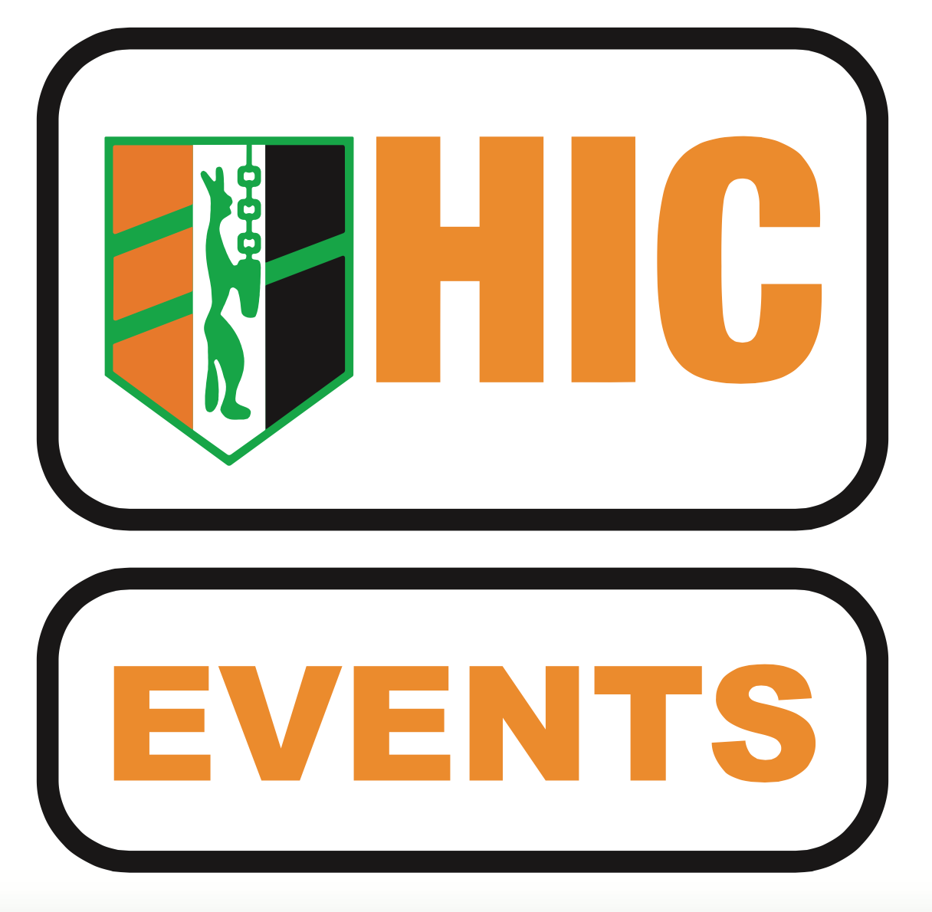 Kledingruilbeurs
NUMMER (invullen door organisatie):
Inbreng : 09:00-10.00 uur bij de inbrengtafel
Verkoop : 10.30-11.30 uur ( CASH en GEPAST afrekenen of pin (géén creditcard))
Ophalen : 11.30-12.00 uur (opbrengst en niet verkochte items ophalen)

Naam verkoper:

Telefoonnummer (mobiel):

Mailadres:

IBAN: i.v.m. storten opbrengst:

Naam rekeninghouder:

Te verkopen item (duidelijk omschrijven, incl. maat): | Vraagprijs | Verkocht

* Je bent natuurlijk vrij om te vragen wat je wil, maar vind je het lastig? Dit zijn de prijzen die wij afgelopen jaren ongeveer zagen. Jeugd shirtje EUR 10- 15, Uit shirt 15-20, rokje of broekje 5-15. Sokken EUR 2,-, Scheenbeschermers EUR 5,-.Prijzen van overige kleding, schoenen, tassen en sticks (ook zaal) afhankelijk van kwaliteit.
Geld naar een goed doel? JA □ Nee □
Overgebleven spullen naar goed doel? JA □…. Nee □
NB Niet opgehaalde spullen/geld gaan sowieso naar een goed doel

Aantal items ingeleverd:
Aantal items verkocht:

Opbrengst:

Cash
Te storten op rekening:

(in te vullen door HIC kledingmarkt vrijwilliger)

Paraaf HIC kledingmarkt
Paraaf verkoper

Kledingruilbeurs
NUMMER (invullen door organisatie):

INLEVERBEWIJS Verkoper

Inbreng : 09:00-10.00 uur bij de inbrengtafel
Verkoop : 10.30-11.30 uur ( CASH en GEPAST afrekenen of pin )
Ophalen : 11.30-12.00 uur (opbrengst en niet verkochte items ophalen)

NAAM VERKOPER:

Aantal items ingeleverd:

Aantal items verkocht:

Geld en/of overgebleven spullen ophalen tussen 11.30 en 12.00 uur.
Niet opgehaalde spullen én geld gaan naar een goed doel!
(ongeacht wat je aangekruist hebt)

Opbrengst:
(in te vullen door HIC kledingmarkt vrijwilliger)

Uitgekeerd in

Cash:

Te storten op bankrekening:

Paraaf HIC kledingmarkt

